|  |  |  |  |  |  |
| --- | --- | --- | --- | --- | --- |
|  |  | **작성자**  **(학번,이름)** | 2013180056 홍승필 | **팀명** | 편돌이 |
| **주차** | 8주차 | **기간** | 2017.2.20 ~ 2017.2.24 | **지도교수** | (서명) |
| **이번주 한일** | 맵툴 – 오브젝트 툴 – 완성 | | | | |

**<상세 수행내용>**

- 피킹을 완성하여 오브젝트 배치 및 수정, 저장, 불러오기가 가능함.

- 클라이언트에 로드하는 부분은 기획/그래픽 담당이 가배치를 완료한 후에 시작할 예정.

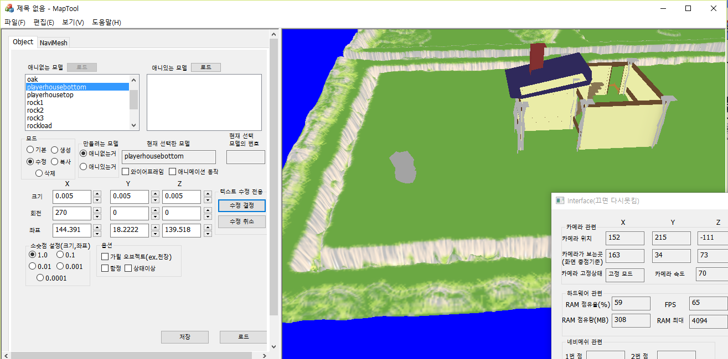

|  |  |  |  |
| --- | --- | --- | --- |
| **문제점 정리** | - | **해결방안** | - |
| **다음주차** | 9주차 | **다음기간** | 2017.2.27 ~ 2017.3.3 |
| **다음주 할일** | 서버를 통한 전투상황 연동 | | |
| **지도교수**  **Comment** |  | | |